Муниципальное бюджетное общеобразовательное учреждение «Дибгаликская средняя общеобразовательная школа имени Героя России Нурбагандова Магомеда Нурбагандовича»

Сценарий спортивного соревнования
«Весёлые старты»

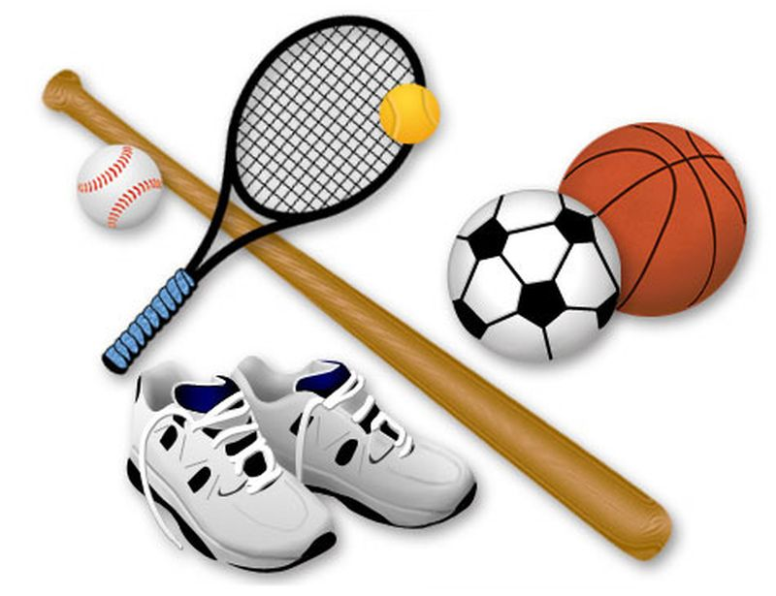

Подготовил учитель
Физической культуры
Аскандаров А.М..

с. Дибгалик 2021 г.

Спортивное мероприятие «Весёлые старты».
Цель: Вовлечение обучающихся к занятиям физической культурой и спортом с целью укрепления здоровья.
Задачи:
- Формирование навыков здорового образа жизни.
- Развитие личности ребенка на основе овладения физической культурой.
- Воспитание чувства коллективизма, товарищества, взаимовыручки, творческого мышления.
Инвентарь: кегли, обручи (4 шт.), цветные резиновые мячи (4шт.), спортивные скамейки, воздушные шарики (4 шт), свисток.
Оборудование: музыкальные записи на спортивную тему, плакаты, воздушные шары для украшения зала.
Подготовительный этап
- Классным руководителям дано поручение выбрать представителей от класса, которые будут принимать участие в соревнованиях, подготовить домашнее задание – визитную карточку своей команды (эмблема, девиз, название, форма).
- Организаторам соревнования определить состав жюри, подготовить зал к мероприятию, определиться с награждением команд.
- Классам, было дано задание
- Подготовить музыкальный номер
- Подготовить речёвки и стихотворение о спорте.
Ход мероприятия.
Звучит музыка на спортивную тему. В это время в зал заходят команды участники.

Учитель.
Чтоб расти и закаляться
Не по дням, а по часам,
Физкультурой заниматься,
Заниматься нужно нам!
Вступительное слово. Здравствуйте, дорогие ребята! Очень приятно видеть вас сегодня в нашем спортивном зале. Мы начинаем самую веселую из всех спортивных и самую спортивную из всех веселых игр – «Весёлые старты» и наш спортивный зал превращается в веселый стадион. Участники соревнований будут состязаться в силе, ловкости, смекалке, быстроте.
Выступление учеников. Спортивные речёвки.
1ученик. Если хочешь стать умелым,
Сильным, ловким, смелым
Научись любить скакалки
Обручи и палки.
Никогда не унывай,
В цель мячами попадай
Вот здоровья в чем секрет-
Всем друзьям – физкульт - привет!
2 ученик.
Спорт, ребята, очень нужен,
Мы со спортом очень дружим.
Спорт – помощник!
Спорт – здоровье!
Спорт – игра!
Физкульт-ура!
3 ученик.
В мире нет рецепта лучше
Будь со спортом неразлучен,
Проживешь 100 лет –
Вот и весь секрет!
4 ученик.
Мы праздник дружбы, спорта открываем.
Спортивный праздник закипит сейчас!
Мы спортом дух и тело развиваем,
Он наполнит силой каждого из нас!
5 ученик
По плечу победа смелым.
Ждет того большой успех,
Кто, не дрогнув, если нужно
Вступит в бой один за всех.
6 ученик
На спортивную площадку
Приглашаем мы всех вас!
Праздник спорта и здоровья
Начинаем мы сейчас!

Ведущий: Сегодня мы рады приветствовать дружные команды. В соревнованиях примут участие 4 команды. (Представление).
Команда№1
Название: «Сильные»
Девиз: Ни шагу назад, ни шагу на месте,
А только вперёд и только вместе.
Команда № 2.
Название: «Смелые».
Девиз: Светить всегда, светить везде
И помогать друзьям в беде.
Команда №3
Название: «Орлята».
Девиз: «Эй, Орлёнок, набирай силёнок, чтоб потом стать Орлом».
Команда№4
Название: «Черепашки».
Девиз: «Тише едешь - дальше будешь».

Представление жюри.
Ведущий:
Ни одно соревнование не обходится без судей. Сегодня судить команды будут (представление членов жюри).
Пусть жюри весь ход сраженья
Без промашки проследит.
Кто окажется дружнее.
Тот в бою и победит.
Итак, с командами познакомились – пора начинать соревнование!
1 конкурс – эстафета «Переправа».
Инвентарь: 4 обруча, 4 поворотные стойки на каждую команду.
По сигналу судьи игроки начинаются переправляться до другого берега при помощи двух обручей (перекладывая их вперёд и используя их как кочки, до поворотной стойки), оббегают стойку и отдают обручи следующему участнику. Выигрывает команда, которая быстрей закончит эстафету.
2 конкурс – эстафета «Паучок».
Инвентарь: 4 стойки.
По команде игроки начинают передвижение в и.п. лежа на руках спиной вперед, как «паучки» (до стойки и обратно), передавая эстафету друг другу. Побеждает команда, которая быстрей закончит эстафету.
3 конкурс - «Посадка картофеля»
Инвентарь: 4ведерка по три предмета в каждом, 4 обруча, 4стойки.
Участвуют все члены команды. Задача каждого участника посадить картофель в лунку (обруч) находящеюся около стойки, высыпать картофель
( 3 предмета из ведерка) и передать бегом эстафету, следующий собирает урожай и т.д.
4 конкурс – « Воздушный шар».
Инвентарь: 4 гимнастические палки, 4 воздушных шара, 4 стойки.
По команде участники передвигаются до стойки, погоняя шар гимнастической палкой, обратно бег и передача эстафеты следующему участнику.
5 конкурс-эстафета «Попади в цель».
Инвентарь: цветные резиновые мячи, обручи для команд.
Команда в колонне по одному, в руках у первого участника цветной резиновый мяч. По сигналу участник выполняет бросок мяча, стараясь попасть в лежащий на расстоянии 3 метров обруч. За каждое попадание начисляется - 1 очко. Выигрывает команда, которая за одну минуту наберёт больше всех очков.

6 конкурс-эстафета «Догони и прокати»
Команды стоят в исходном положении ноги врозь. По команде 1-й бежит до ориентира с мячом в руках, обегает ориентир, бежит назад в конец колонны и оттуда прокатывает мяч под ногами команды. Впереди стоящий берет мяч и продолжает бег.
7конкурс для капитанов «Эстафета с мячом»
Капитаны стоят на линии старта, в руках клюшки с мячом. На расстоянии 15м стоит фишка. По свистку направляющий клюшкой ведёт мяч, обводит фишку и возвращается в свою команду. Кто быстрее пройдет?
8конкурс «Дружба»
Удерживая лбами воздушный шарик и взявшись за руки, два участника команды бегут до ограничительного знака и обратно. У линии старта передают эстафету следующей паре
9 конкурс - эстафета "Толкание ядра"
Учитель. Для ядра мы взяли газету и скомкали ее, чтобы получился плотный небольшой ком. Теперь вспомните, как толкают ядро спортсмены: берут его в одну руку, плотно прижимают к плечу, а затем рука распрямляется так, чтобы все усилие шло на ядро, которое надо вытолкнуть. Вы делаете точно так же. Первый игрок начинает с финишной прямой. Второй игрок подбегает к тому месту, где ядро упало и начинает с того места. Таким образом, поступают и все остальные участники. В итоге, когда последний участник отметает ядро, и чье ядро будет дальше, тот и победил. На старт, внимание, марш!
10конкурс - эстафета "Спортивная ходьба"
Учитель. В нашей эстафете процесс ходьбы будет таким: участники, делая шаг, пятку одной ноги должны вплотную приставить к носку другой. То есть с каждым шагом участники будут передвигаться вперед только на длину подошвы их обуви. Дошли до обруча, который лежит на дистанции 8 метров, взяли мяч, который лежит в кругу, и таким же шагом назад. Передали мяч следующему участнику, который должен положить мяч в круг, и стали в конец колонны. Так до последнего человека. Кто нарушает правила, начинает дистанцию с самого начала. На старт, внимание, марш!
11конкурс – «Пингвины с мячом».
По сигналу участник зажимает мяч между коленями и устремляется к обручу, оставляет мяч в обруче и возвращается в команду. Следующий бежит за мячом, зажимает таким же образом и бежит в команду, чтобы передать мяч 3–ему игроку.
Пока жюри подводит итоги, мы посмотрим музыкальный номер от учеников 7 класса.
Подведение итогов. Предоставляем слово жюри, которое подведет итог наших соревнований.
Ведущий: Вот и закончился наш праздник. Все участники команд показали свою ловкость, силу, быстроту. А главное – получили заряд бодрости и массу положительных эмоций!
Ведущий.
Провели мы состязанья
И желаем на прощанье
Всем здоровье укреплять
Мышцы крепче накачать.
Всем ребятам мы желаем
Не стареть и не болеть
Больше спортом заниматься
И в учёбе не отстать!
Предоставляем слово нашему уважаемому жюри, которое подведет итог наших соревнований и наградит победителей.
Участникам вручаются грамоты и сладкие призы.

